JOURNEES DE POSTUROLOGIE PRATIQUE NIVEAU 1

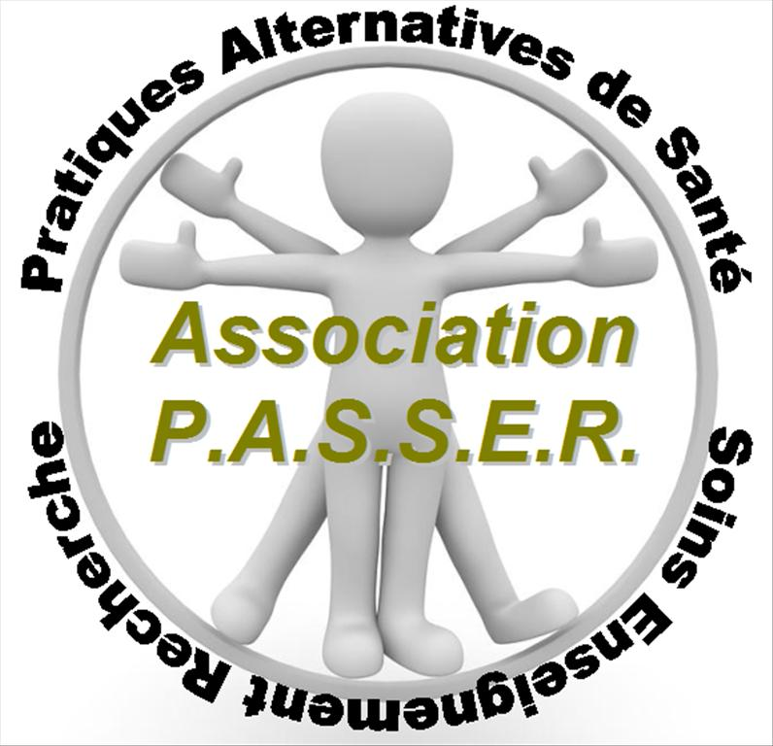
Organisée par l’Association des Pratiques Alternatives de Santé
N°RNA W691091859

Association agréée par l’ORS Auvergne-Rhône-Alpes

Tel. 04.78.95.09.15, Mail : passer253@gmail.com

Aide logistique : Société Wilson Medical SARL (Mme ROS Joséphine)

A Lyon (69)

Dimanche 15 et Lundi 16 juin 2025

Lieu de formation : Salle Mywo de l’Hotel Best western du pont Wilson

6 rue Mazenot, 69003 Lyon
PLACES LIMITEES

AVANT PROGRAMME NIVEAU 1

Conférenciers pressentis : Dr BONFILLON Christian, Dr GILG Alain-Nicolas, Mme CALDEIRA Sophie.(opticienne)

Dimanche 15 Juin
08h30 Accueil des participants  09h00 Ouverture de la Session  Allocution du Président  09h15-10h30 Rappels sur les objectifs de formation par niveau de cours(Drs GILG, ophtalmologue & BONFILLON, dentiste) :Notions de Posturologie, Universalité des tests posturaux, Trousse PPP, SDP ou non : définition et signes | 14h00-15h30 Capteur visuo-postural (Dr GILG)  Historique de l’école portugaise  Rappels anatomo-physiologiques  Expressions oculaires des SDPs :  Tests céphaliques et podaux :typage  Prismation active du SDP concordant  Lunettes posturales et plan incliné  Lien avec les autres capteurs
10h30-11h00 Pause  Trousse PPP | 15h30-16h00 Pause
11h00-12h30  Examens en binômes : prouver le SDP en 3 tests, échanges questions-réponses avec les participants, | 17h30-18h00 Examens en binômes: Recherche d’une anomalie du capteur visuo-postural, applications Pratiques YO/YF avec et sans prismes
12h30-14h00 Repas libre ou sur place | 18h30 Fin de journée

Lundi 16 Juin
08h30 Accueil des participants  09h00-10h30 Capteur Occlusal  (Dr BONFILLON)  Rappels anatomo-fonctionnels  Symptomatologie  Formes cliniques de SDP  Prise en charge du capteur occlusal  Cales occlusales  Autres traitements associés  Liens avec les autres entrées posturales | 14h00-15h30 Place du Capteur Podal et de l’axe crânio-sacré parmi les autres capteurs (Dr BONFILLON, Dr GILG)  Généralités anatomiques  Physiologie de la croissance et de la marche - Pied causal et adaptatif  Analyse en charge, reset postural  Tests de neutralisation et de stimulation du capteur podal  Semelles proprioceptives (SA, SRP) et mécaniques  Ostéostimulation ilio-sacrée
10h30-11h00 Pause | 15h30-16h00 Pause
11h00-12h30 Examen en binômes : bouche et ATM, neutralisation du capteur, formes ascendantes/descendantes/mixtes | 16h00-17h30 Examens pratiques en binômes : évaluation posturopodique, semelles tests, neutralisation du capteur, kinésiotape color
12h30-14h00 Repas libre ou sur place | 17h30-18h00 Clôture de la session  Récapitulatif et questions-réponses avec les participants

A qui s'adresse cette journée de formation ? Aux médecins, ostéopathes, kinésithérapeutes, dentistes, orthodontistes, podologues, opticiens, optométristes, orthoptistes, préparateur sportif, praticiens de santé …
…................................................................................................................................................

Bulletin d’Inscription

JPP Niveau 1 à Lyon (69)

Dimanche 15 et Lundi 16 Juin 2025
A retourner à Association PASSER 3 Rue Servient 69003 Lyon

Nom & Prénom……………………………………..Profession…………………………………..
Adresse Professionnelle……………………………………………………………………………
Téléphone…………………………………………..Email………………………………………….

Je m’inscris à la formation pour les deux jours, soit 550.00 euros (dont 50.00 euros de cotisation adhérent par année civile). A verser :

- par virement (en indiquant un nom) :
      - IBAN FR76 1680 7004 0062 7214 1821 843
      - BIC CCBPFRPPGRE
      - Code Banque 16807 Code guichet 00400
      - N° compte 62721418218 Clé RIB 43
Domiciliation BPAURA LYON PART-DIEU

